linha horizontal

**Prova Estatística**

## Discentes

Igor Lima Rocha

João Victor Rupp

# Matrículas

201910282 201911004 201911004

# 1 AED: Apresentações tabulares e gráficas (2.0)

## 1.1 Diagrama de caixa (boxplot) para Y1 e Y2 (1.0)

### 1.1.1 Antes e após a eliminação de possíveis outliers - sem distinção de sexo (0.5)

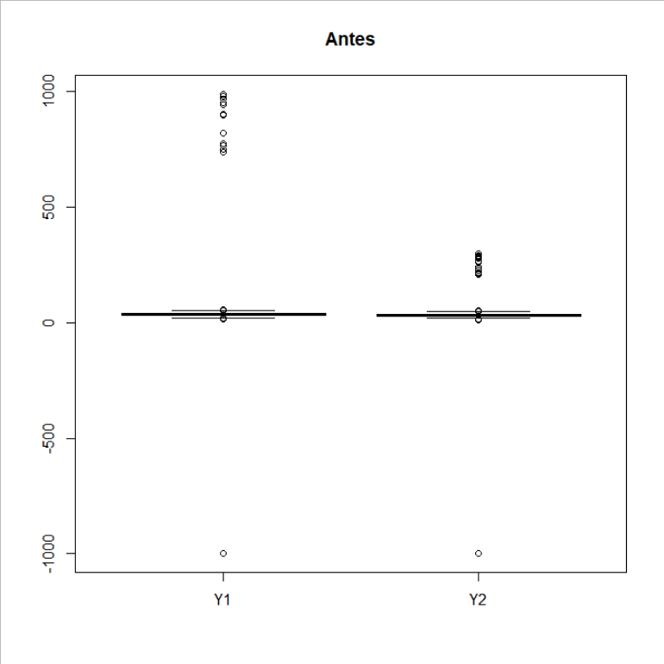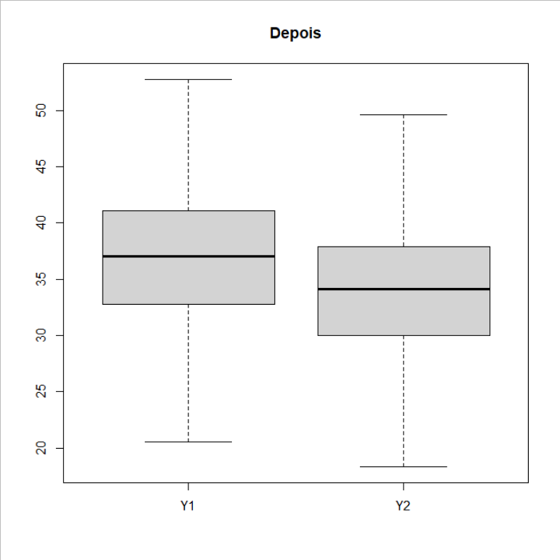

Figura 1 – Diagrama de caixa de Y1 (un) e Y2 (un) antes e após a eliminação de outliers, UESC/BA - 2021.

### 1.1.2 Após a eliminação de possíveis outliers - com distinção de sexo (0.5)

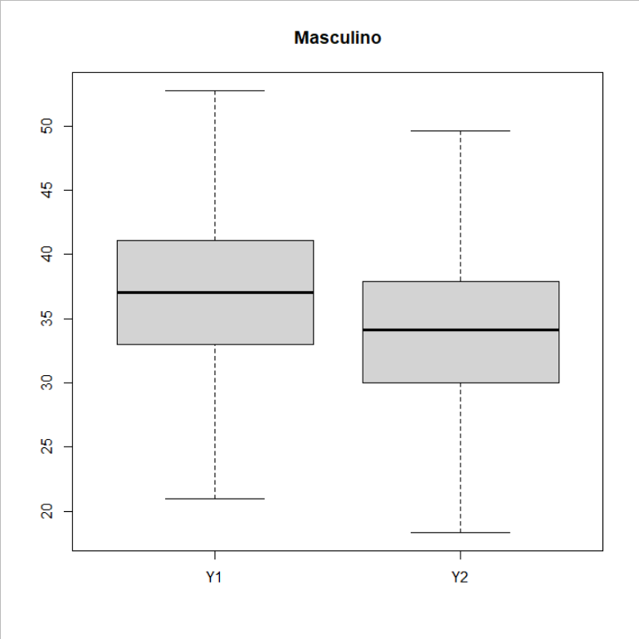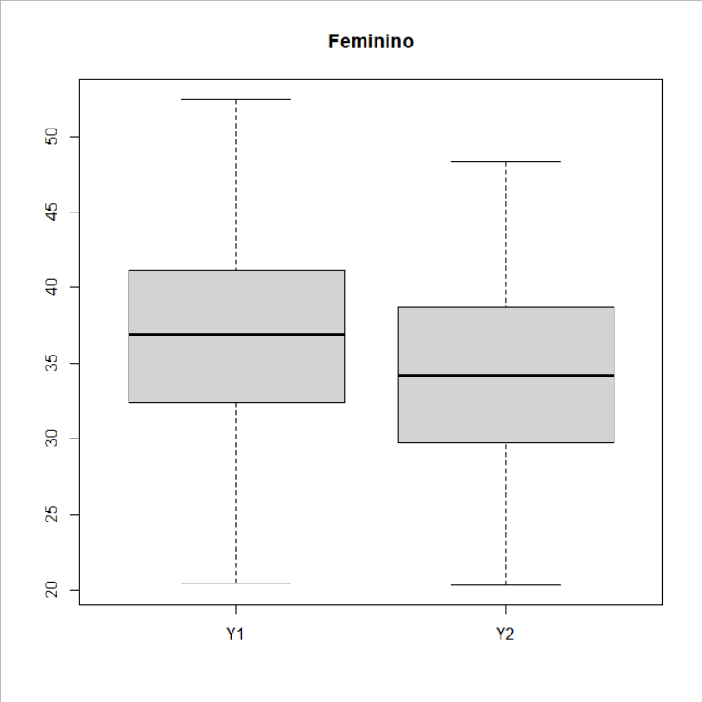

Figura 2 – Diagrama de caixa de Y1 (un) e Y2 (un) (sexo masculino e feminino, respectivamente), UESC/BA - 2021.

## 1.2 Para Y1 (1.0)

### 1.2.1 Apresentações tabulares (0.5)

Tabela 1 – Tabela de distribuição de frequência de Y1 (un) (sexo masculino), UESC/BA - 2021

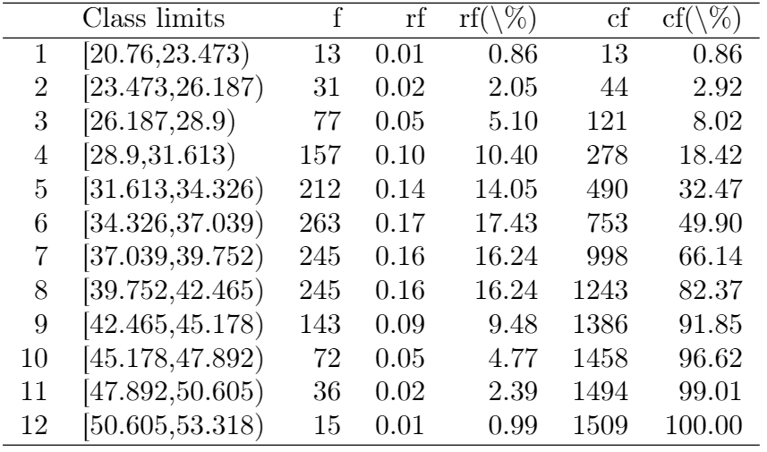

Tabela 2 – Tabela de distribuição de frequência de Y1 (un) (sexo feminino), UESC/BA - 2021.

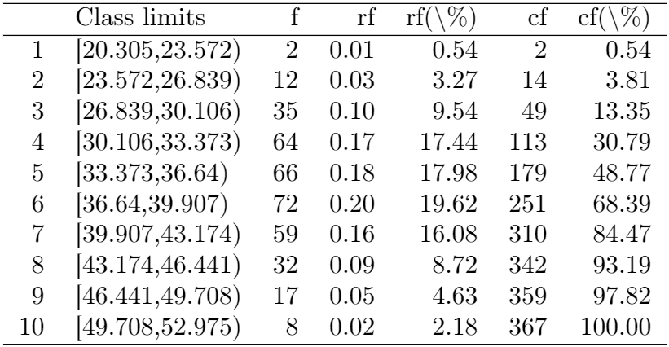

### 1.2.2 Histograma e polígono de frequência acumulada (0.5)

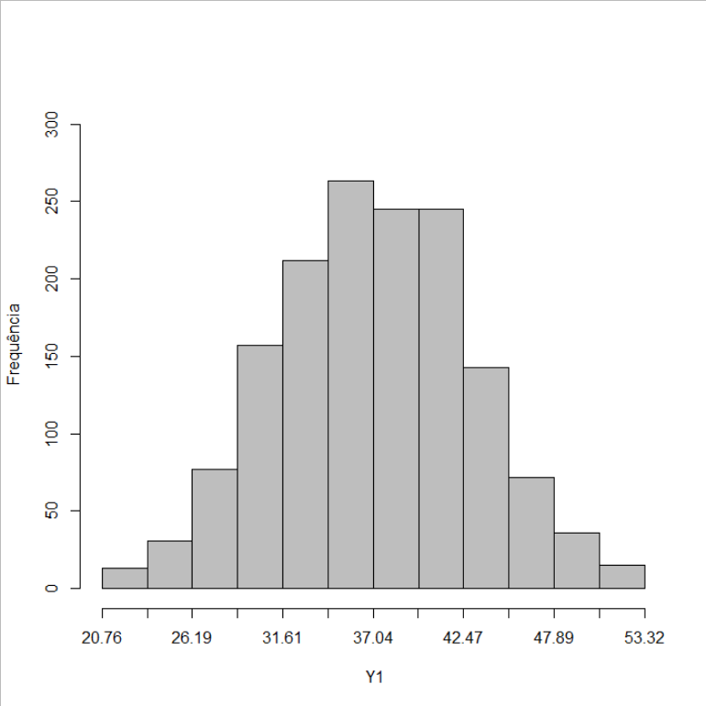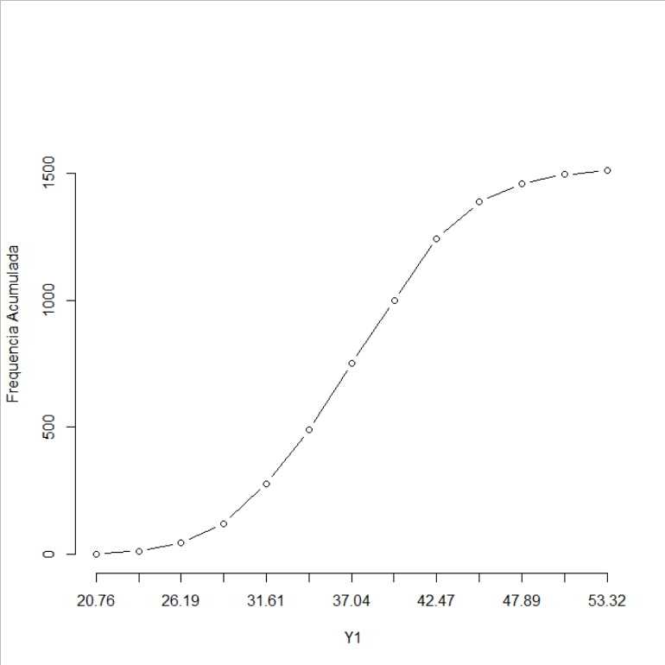

Figura 3 – Histograma e polígono de frequência acumulada de Y1 (un) (sexo masculino), UESC/BA - 2021.

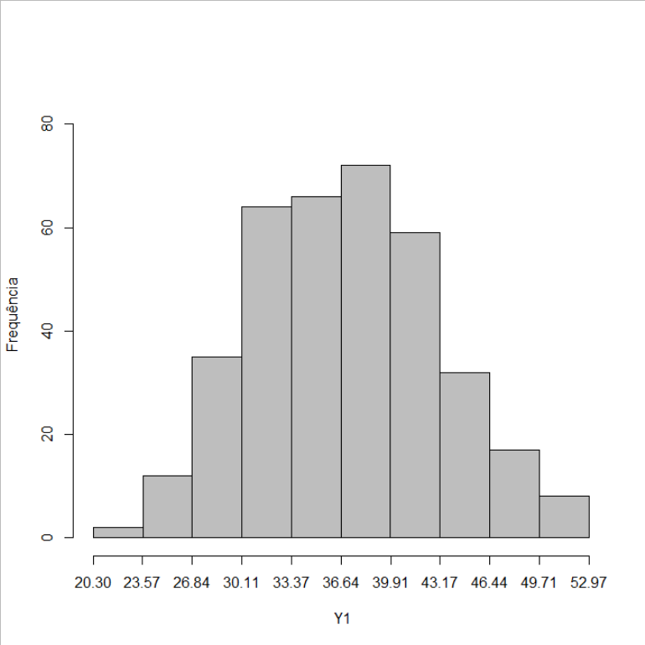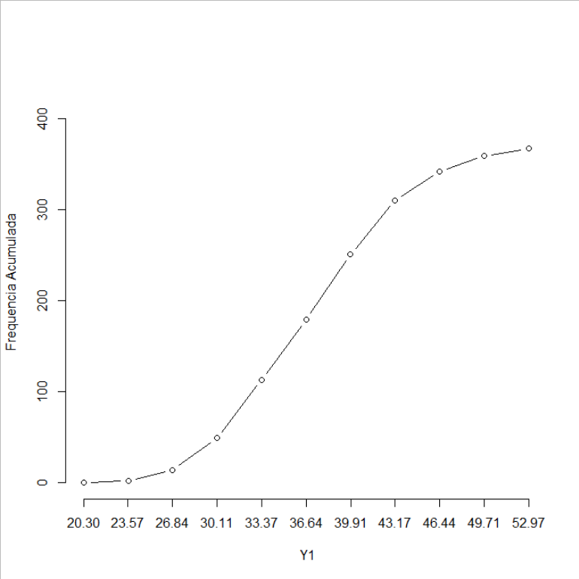

Figura 4 – Histograma e polígono de frequência acumulada de Y1 (un) (sexo feminino), UESC/BA - 2021.

# 2 AED: Medidas estatísticas básicas (3.0)

## 2.1 AED: Medidas determinadas a partir dos vetores (1.5)

### 2.1.1 Tendência central (0.5)

Tabela 3 – Medidas de tendência central (sexo masculino), UESC/BA - 2021

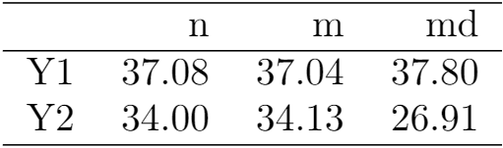

Tabela 4 – Medidas de tendência central (sexo feminino), UESC/BA - 2021

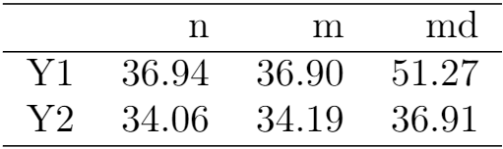

### 2.1.2 Posição (0.5)

Tabela 5 – Quartis dos usuários (sexo masculino), UESC/BA - 2021

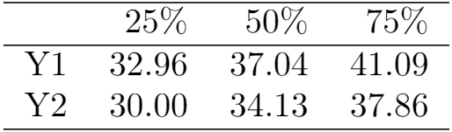

Tabela 6 – Quartis dos usuários (sexo feminino), UESC/BA - 2021

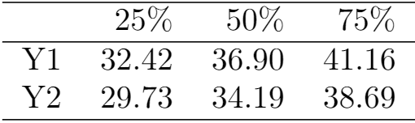

Tabela 7 – Decis dos usuários (sexo masculino), UESC/BA - 2021

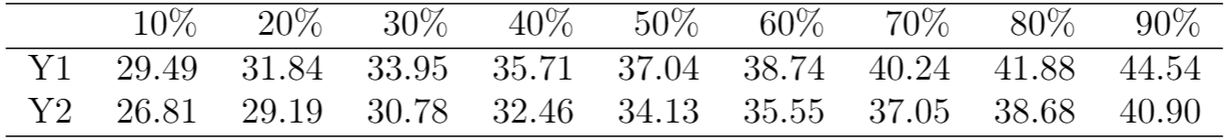

Tabela 8 – Decis dos usuários (sexo feminino), UESC/BA - 2021

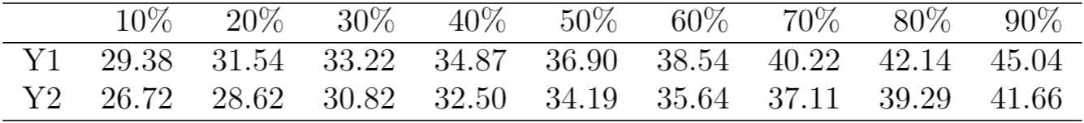

### 2.1.3 Dispersão (0.5)

Tabela 9 – Dispersão dos usuários (sexo masculino), UESC/BA - 2021

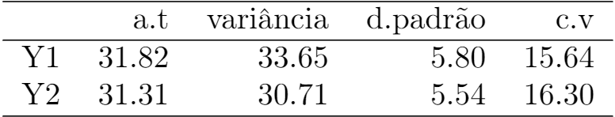

Tabela 10 – Dispersão dos usuários (sexo feminino), UESC/BA - 2021

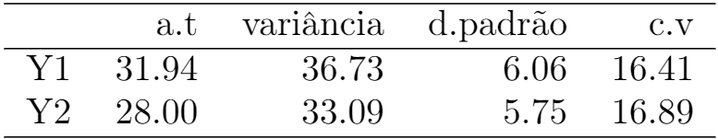

## 2.2 AED: Medidas determinadas a partir de apresentações tabulares (1.5)

Tabela 11 – Tabela de distribuição de frequência reconstruída de publicação, UESC/BA - 2021

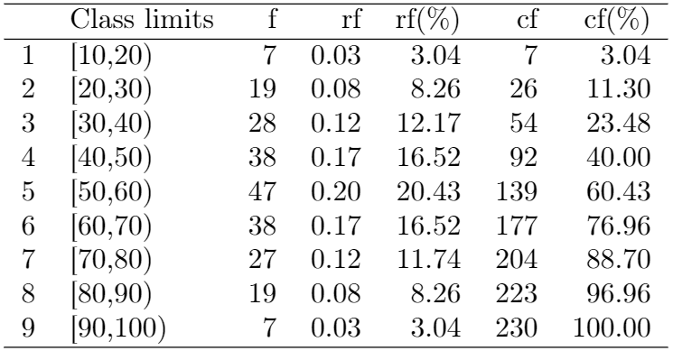

### 2.2.1 Tendência central (0.5)

Tabela 12 – Medidas de tendência central

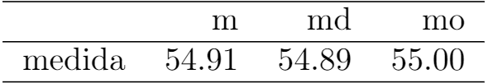

### 2.2.2 Posição (0.5)

Tabela 13 – Medidas de posição: quartis

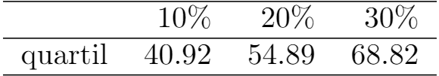

Tabela 14 – Medidas de posição: decis



### 2.2.3 Dispersão (0.5)

Tabela 15 – Medidas de dispersão

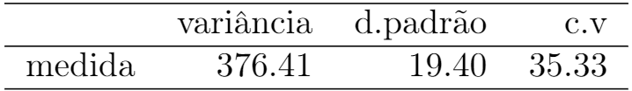

# 3 AED: Medidas estatísticas de associação e regressão linear (4.0)

## 3.1 Associação (1.5)

### 3.1.1 Estimativas: covariância e correlação linear simples (0.5)

Tabela 16 – Matriz de variâncias e covariâncias (sexo masculino), UESC/BA - 2021

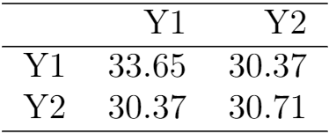

Tabela 17 – Matriz de variâncias e covariâncias (sexo feminino), UESC/BA - 2021

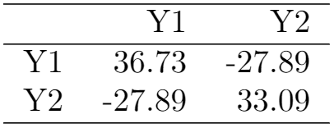

Tabela 18 – Matriz de correlações lineares simples (sexo masculino), UESC/BA - 2021

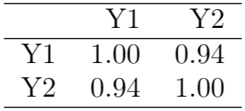

Tabela 19 – Matriz de correlações lineares simples (sexo feminino), UESC/BA - 2021

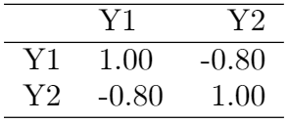

### 3.1.2 Diagrama de dispersão dos dados (0.5)

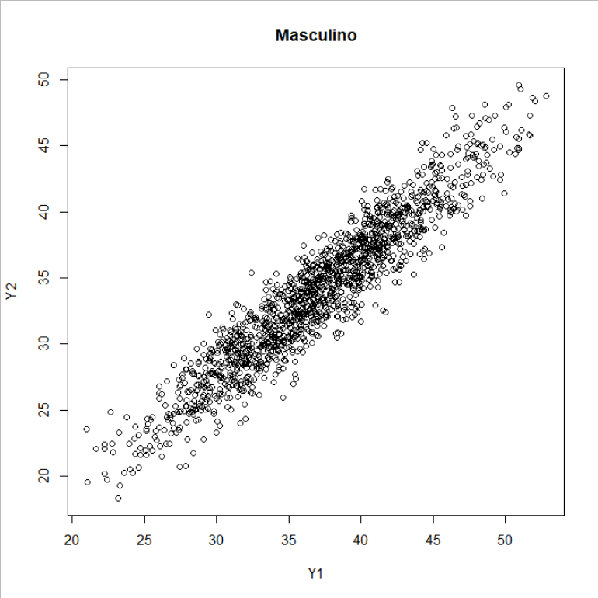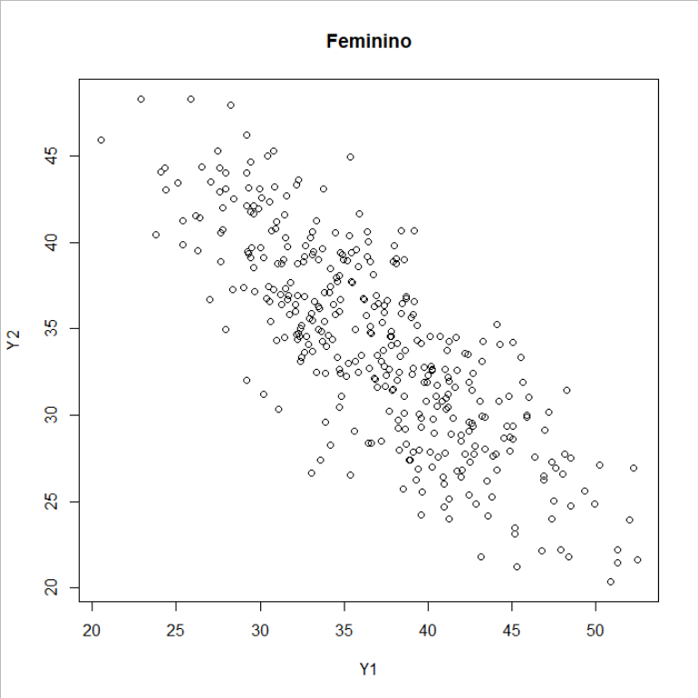

Figura 5 – Diagrama de dispersão de Y1 (un) e Y2 (un) (sexo masculino e feminino, respectivamente), UESC/BA - 2021.

### 3.1.3 Comparação de estudos semelhantes (0.5)

Diante do fato de que os dados sofreram um processo de reescala, o ideal seria utilizar a correlação, pois os resultados dos índices de correlação não sofrem alteração, quando os valores possuem escalas diferentes, no caso o Y1 e o Y2 sofreu uma reescala na ordem de 100×un

## 3.2 Regressão linear (2.5)

### 3.2.1 Ajustamento (1.0)

Tabela 21 – Polinômio grau I, UESC/BA - 2021

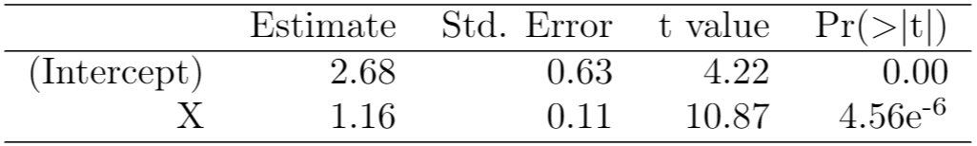

### 

Tabela 21 – Polinômio grau II, UESC/BA - 2021

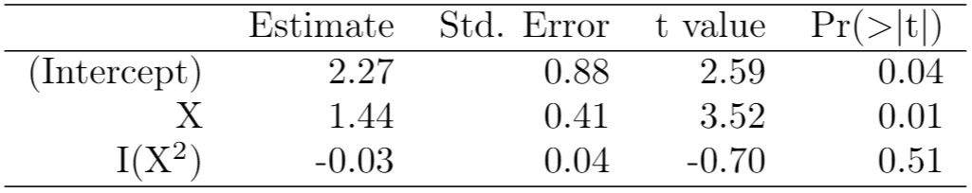

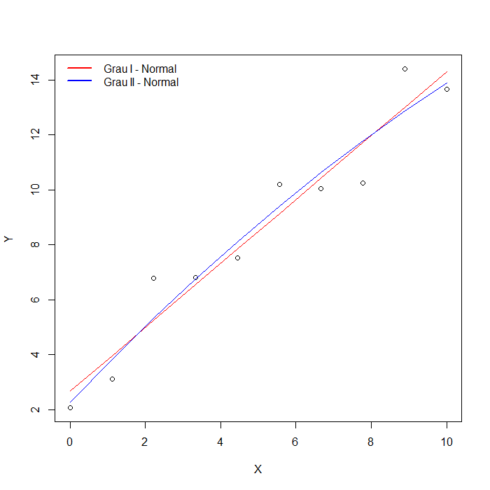

Figura 6 – Comparativo entre os modelos, melhores ajustados, de primeiro e segundo grau. UESC/BA - 2021.

### 3.2.2 Diagrama de dispersão com o melhor modelo (0.5)

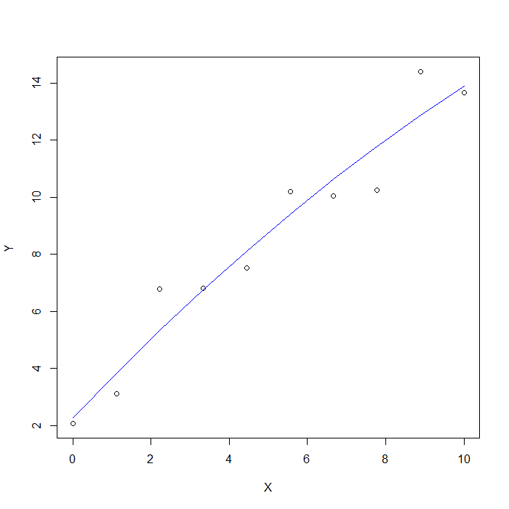

Figura 7 – Diagrama de dispersão dos dados e modelos ajustados de segundo grau, UESC/BA - 2021.

### 3.2.3 Qual modelo melhor explica o fenômeno em estudo? (0.5)

O melhor modelo é o do segundo grau, pois ele apresenta um r² igual a 0.9407, enquanto o modelo de primeiro grau apresenta 0.9366 de r².

Quanto maior o r², mais o modelo gerado se aproxima da base de dados real, com isso, o y_predito fica mais próximo do y_teste.

### 3.2.4 Critérios de ajustamento e escolha de modelos (0.5)

Os coeficientes r² são comparáveis, pela natureza do r², no entanto, ele pode assumir um valor grande devido ao fato de que houve uma variação muito grande dos valores de X, ou pode ter um valor de r² muito pequeno devido a uma menor variação da amplitude dos valores de X.